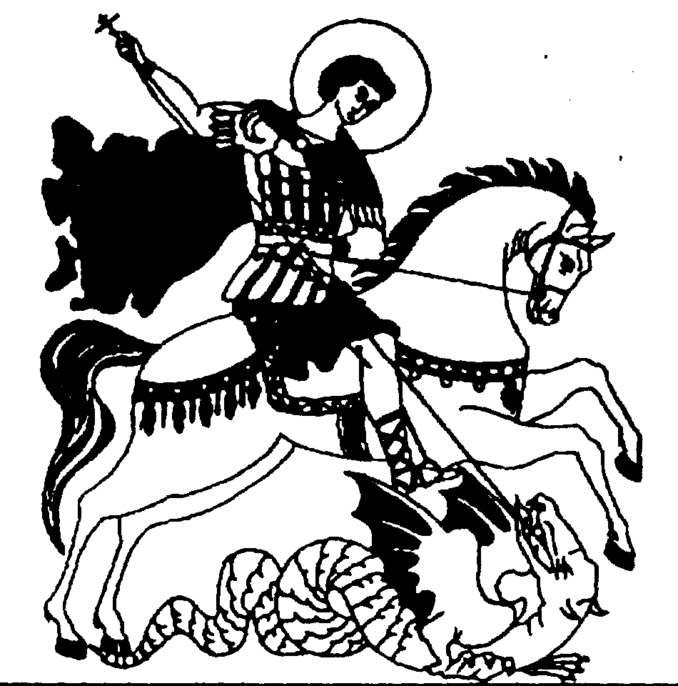 | Российское общественное народное движение  «За трезвую Россию»  Союз борьбы за народную трезвость  105203, г. Москва, Измайловский пр-т, 115-а – 6, trezvo@yandex.ru, (913) 445-59-06

Исх. № 51
«27» сентября 2023 г.

Председателю комитета Совета Федерации по конституционному законодательству и госстроительству
А.А. Клишасу

Уважаемый Андрей Александрович!

Обращаем Ваше внимание на то, что в ряде регионов, в том числе в Красноярском крае, Республике Хакасия и Республике Тыва одна из торговых сетей, занимающаяся преимущественно розничной продажей алкогольных изделий, в качестве рекламы использует бренд «Русский разгуляйка». Считаем, применение слова «русский» в рекламе продукции, заведомо известно, наносящей вред здоровью и жизни людей не только оскорбительным по отношению к русским людям, но и преступным.
Убедительно просим Вас законодательно защитить слово «русский» от оскорбительного применения в рекламе как алкогольных изделий, так и любой другой продукции, подрывающей здоровье или нравственность людей и никак не связанной со здоровыми традициями русского народа.

Приложение: фотографии рекламного бренда торговой сети «Русский разгуляйка»

Первый заместитель председателя
Общероссийской ОО
«Союз борьбы за народную трезвость» п/п Г.И. Тарханов

